

Instituto Tecnológico Nacional de México

Instituto Tecnológico del Sur de Nayarit

Programación Orientada a Objetos.

Unidad 1

“Proyecto de Consola & Windows Form”

Cinthia Anahí Mata Bravo

Profesor

Deisi Jacqueline Ramos Rosas

Estudiante

Semestre: 2

Matrícula: 191140033

Fecha Entrega: 29-enero-2020

Índice

**¿Qué es Aplicación de consola? 1**

Los métodos que más se utilizan en aplicación de consola es “WriteLine()”, “ReadLine()” y “Main” 1

WriteLine 1

ReadLine 1

Main 1

**¿Qué es Windows Forms? 1**

**¿Qué archivos te genera un proyecto de Aplicación de Consola? 2**

**¿Qué genera un proyecto de Windows Forms? 3**

**Conclusiones 4**

* ¿Qué es Aplicación de consola? Es un pequeño programa con una interfaz muy simple (Sin ventanas), muy similar a un programa de DOS, pero basada en la consola del sistema operativo Windows 2000 o superior.

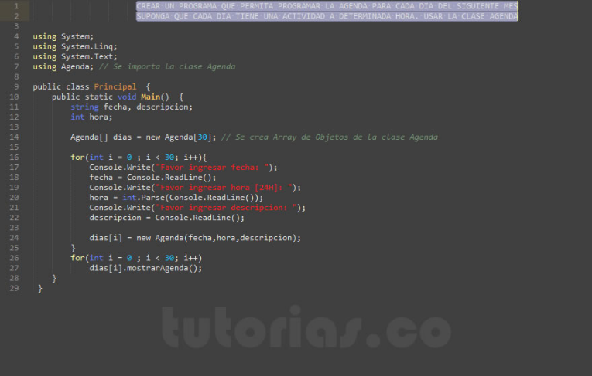

## Los métodos que más se utilizan en aplicación de consola es “WriteLine()”, “ReadLine()” y “Main”

* WriteLine**:** Permite escribir mensajes en la consola.
* ReadLine**:** Sirve para leer una cadena de texto que el usuario ingreso en ella.
* Main**:** Es el punto de entrada del programa, donde crea objetos e invoca otros métodos.
* ¿Qué es Windows Forms?Un formulario es una pizarra en blanco que el desarrollador, mejora con controles para crear una interfaz de usuario y con código para manipular los datos.

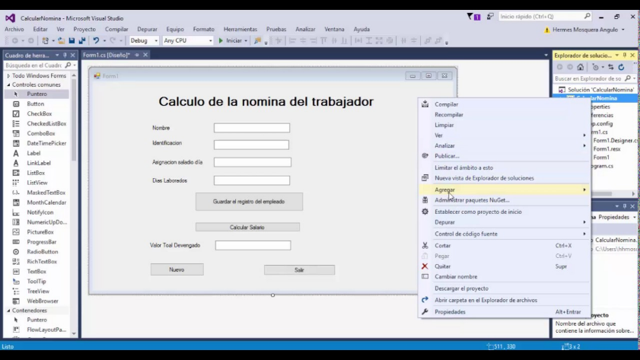

# ¿Qué archivos te genera un proyecto de Aplicación de Consola?

En el proyecto de aplicación de consola se generan diversos archivos, estos registros cumplen diversas y distintas funciones del proyecto que se desee crear.

Son las propiedades del proyecto.

Propiedades

Archivo de solución

Son las referencias del proyecto que se desea crear.

Referencias

Archivo con el mismo nombre del proyecto

Esta dice la versión del proyecto.

Aplicación

de configuración

Sí a este archivo lo selecciona presionando la techa derecha del mouse y elige la opción “Descargar el proyecto” le aparecerá un nuevo documento de mismo nombre, pero distinto logo, y si a ese proyecto descargado le da nuevamente click derecho y escoge la opción “Editar.csproj” le abrirá el repertorio; el cual contiene todo lo referente al proyecto, pero en código.

Es el código que se ejecuta en la consola.

Classe Program

En el archivo program se encuentra un método llamado “Main”.

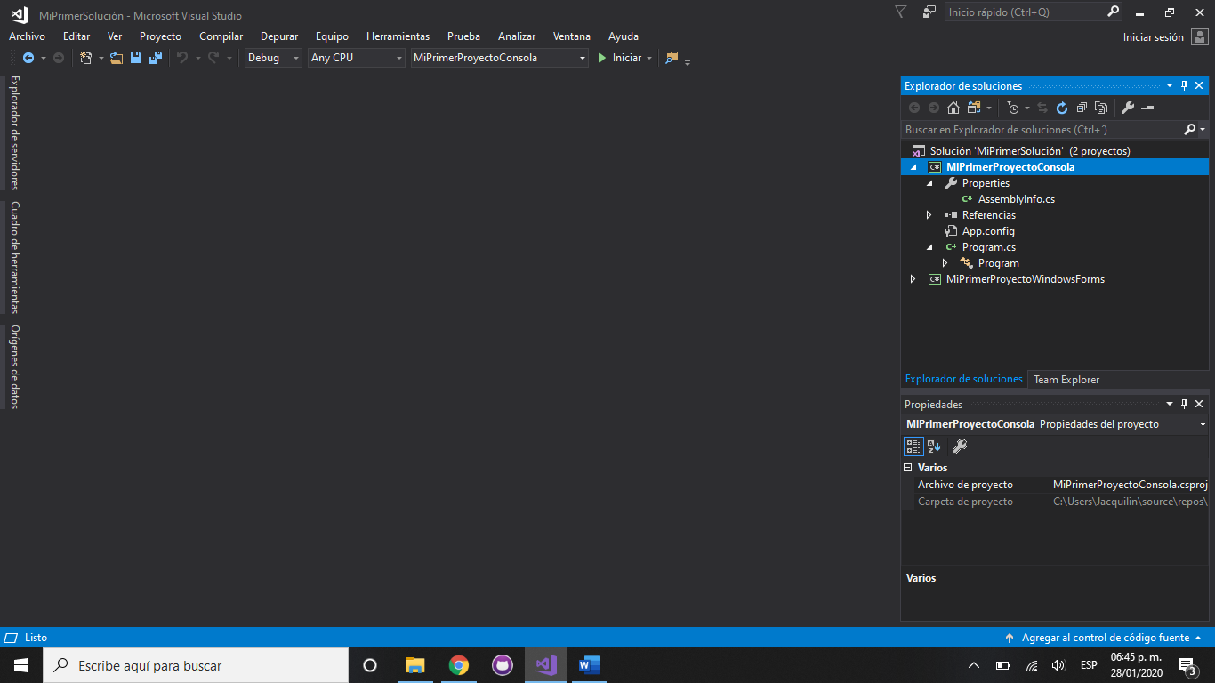

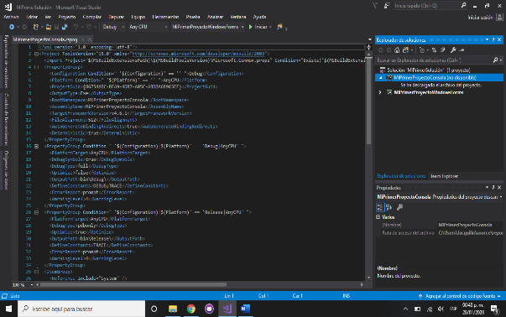

# ¿Qué genera un proyecto de Windows Forms?

Windows Forms genera los mismos archivos que la Aplicación de Consola, pero Windows Forms crea un archivo más de nombre “Form1.cs”, y del mismo modo, el program de Windows Forms no tiene la misma función que el de Aplicación de Consola.

Son las propiedades del proyecto.

Propiedades

Archivo de solución

Son las referencias del proyecto que se desea crear.

Referencias

Archivo con el mismo nombre del proyecto

Aplicación

de configuración

Esta dice la versión del proyecto.

Sí a este archivo lo selecciona presionando la techa derecha del mouse y elige la opción “Descargar el proyecto” le aparecerá un nuevo documento de mismo nombre, pero distinto logo, y si a ese proyecto descargado le da nuevamente click derecho y escoge la opción “Editar.csproj” le abrirá el repertorio; el cual contiene todo lo referente al proyecto, pero en código.

Es el que contiene el código de los formularios

Form1.cs

Program

Es el que expresa que pantalla se ejecutara primero.

En Form1.resxse pueden insertar variables genéricas que se pueden utilizar a lo largo del proyecto.

Todo lo que se vaya generando en la pantalla se añadirá a la carpeta Form1.Designer.cs

Form1.Designer.cs

Form1.resx

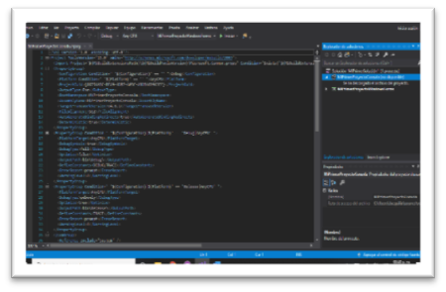

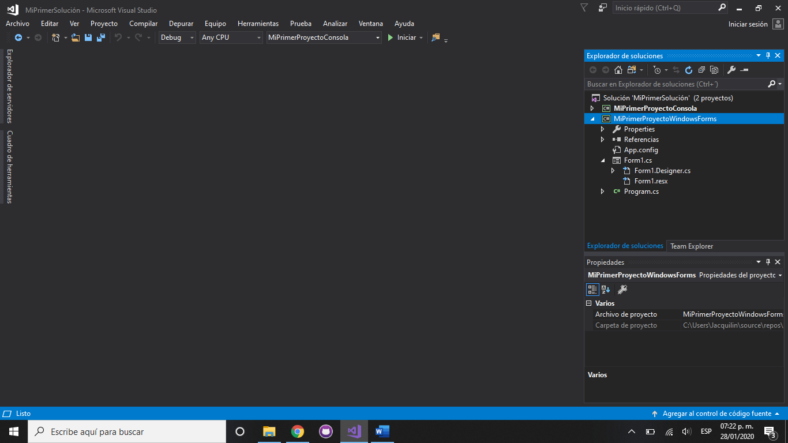

# Conclusiones

La Aplicación de Consola y el Windows Forms son herramientas importantes para la programación, ya que, en ellas se crean una variedad de presentaciones; en la Aplicación de Consola no hay ventanas lo que la hace menos complicada y en Windows Forms si hay ventanas lo cual provoca que sea un poco más complicada y laboriosa, o al menos así lo percibo.

Windows Forms se ve un poco más entendible a la hora de introducir números o textos, ya que, puedes agregar botones o label, etc; y te permiten darles el acomodo que uno desee, pero en lo personal, me gusta más como se ve la interfaz de Aplicación de consola.

Tanto la Aplicación de Consola, como Windows Forms crean los mismos archivos solo que en Windows Forms se añade una carpeta más de nombre “Form1.cs” esta carpeta es la que contiene los códigos de los formularios “Form1.Designer.cs” y “Form1.resx”.